2020

法人和其他组织 1
月报统一社会信用代码

青岛组织机构统一社会信用代码数据服务中心
QingDao Organization Data Service

目 录

一、1月新增法人和其他组织概况--------------------------------1
二、新增法人和其他组织的机构类型分布----------------------2
三、新增法人和其他组织的行政区划分布----------------------3
四、新增企业的规模结构分布-------------------------------------4
五、新增法人和其他组织的行业分布----------------------------5
1.三大产业------------------------------------------------------5
2.行业分布-----------------------------------------------------6
六、新增商事主体的经济类型分布-------------------------------7

2020年1月新增法人和其他组织6323家；新增企业6205家，非商事主体118家，新增法人和其他组织以黄岛区最多，共1398家；其次为城阳区，共895家；新增企业中，排名前二位的分别为批发和零售业（1796家），租赁和商务服务业（998家）
一、1月新增法人和其他组织概况
2020年1月，我市新增法人和其他组织6323家，与去年同期相比，下降23.3%，较上月下降49.79%。具体如图1所示：
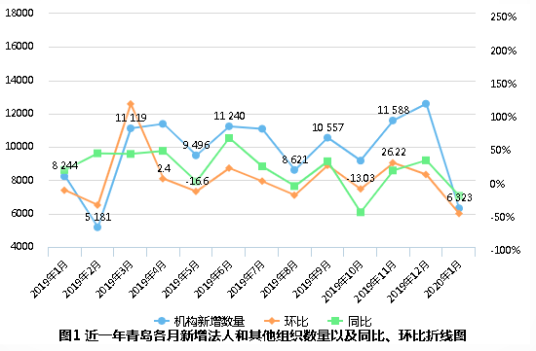

二、新增法人和其他组织的机构类型分布
在2020年1月新增的6323家法人和其他组织中，企业新增6206家，占比98.13%，较上月下降49.43%，新增社会组织113家,较上月下降63.35% 。具体如表1所示：
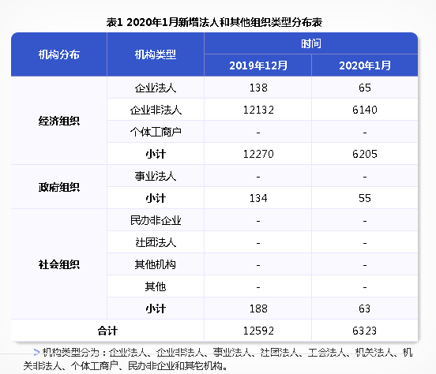

三、新增法人和其他组织的行政区划分布
从行政区划分布来看，2020年1月新增法人和其他组织中，黄岛区数量最多，为1398家，占全市新增总数的22.87%；其次为城阳区，新增895家，占14.64%；再次为市北区，新增651家，占10.65%。具体如图2所示：
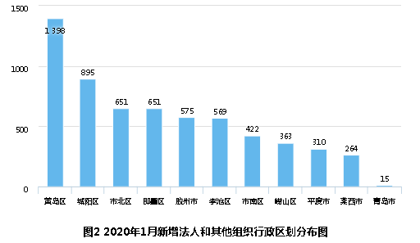
从图3可以看出，本月新增的企业主要集中于黄岛区、城阳区、市北区。
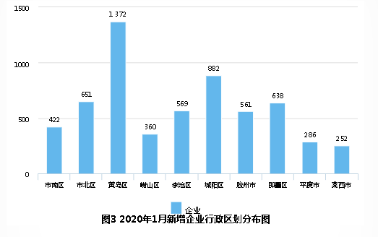四、新增企业的规模结构分布
2020年1月新增的企业中，小型企业数量占据绝对优势，达4021家，比重为67.06 %。其中黄岛区和城阳区最多，分别为731家和678家，占全市新增小型企业数量的18.18%和16.86%。新增大型及特大型企业主要分布在黄岛区（31家）和莱西市（11家），其数量分别占全市新增大型及特大型企业数量（96家）的32.29%和11.46%。具体如表2所示：
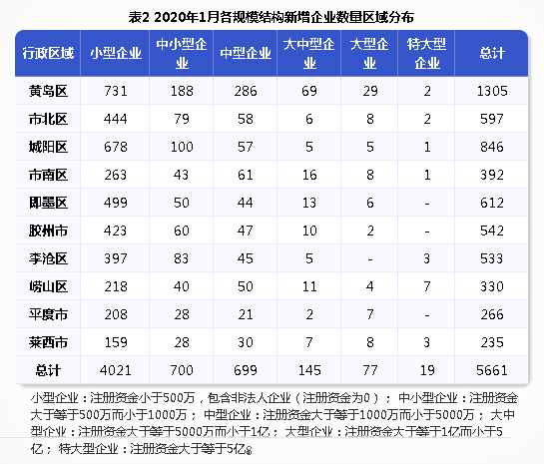

五、新增法人和其他组织的行业分布
（一） 三大产业
一个城市新增企业的行业分布情况 ，既反映了该市行业发展的特点与趋势，也反映了经济结构的调整与转变的过程。2020年1月，青岛市第一、第二和第三产业新增企业数量分别为82家、1251家和4702家，比例为1.36:20.73:77.91，具体如图4.1所示。
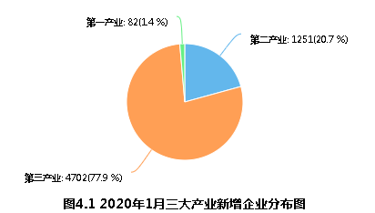
从注册资金来看，2020年1月第三产业的新增注册资金占比为83.62%；第二产业的新增注册资金占比15.37%，具体如图4.2所示
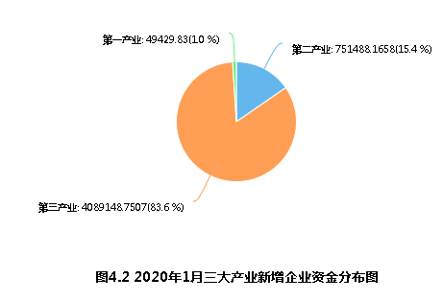
（二） 行业分布
第三产业的新增企业中，批发和零售业占比最大，为38.2%，其次为租赁和商务服务业（21.23%），信息传输、软件和信息技术服务业（8.49%）。
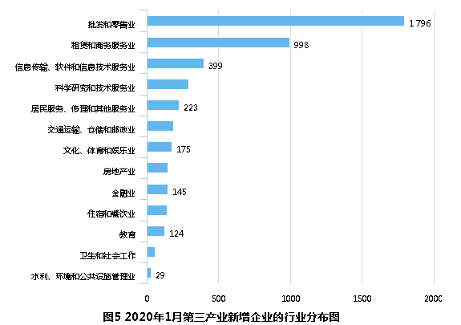

六、新增商事主体的经济类型分布
2020年1月新增的商事主体中，有限责任公司数量最多，为5664家，占总数的91.28%；其次为私营企业519家，国有和集体企业13家 。具体如图6所示：
